《第五章 中国的地理差异》教学指导意见

教学内容的变化

（一）教学内容的增加

【修订后】第一目 地理差异显著（新教材P2—3）

【目的意图】该部分使学生在回忆八年级上册内容（我国气温、降水、地势的分布呈现有规律的变化）的基础上，初步了解区域地理探究的一般方法（在自然环境差异的基础上，人类活动也呈现明显的差异），建立人地和谐观（一方水土养一方人，我国各地形成了富有地方风情的生活习俗和文化传统），起到了温故知新、承上启下的作用。图5．2 广州人和哈尔滨人的对话是对这部分内容的形象诠释。



（二）教学内容的调整

秦岭—淮河的意义

【修订前】第五章 中国的地理差异 第二节 北方地区和南方地区 第一目 北方与南方的自然差异（旧教材P8—10）

【修订后】第五章 中国的地理差异 第一目 地理差异显著（新教材P3—5）

【目的意图】该部分内容的调整体现了教材由整体到局部、由宏观到微观的知识体系，与小学社会由近及远、个人─家庭─社区─中国─世界的知识体系相呼应，加强了地理学科的系统性和科学性。探究思路和开篇内容一脉相承，是知识和方法的完美结合，能更好地实现课标“举例说明区域内自然地理要素的相互作用和相互影响”的要求。

（三）教学内容的简化

【修订前】第五章 第一节 四大地理区域的划分 第一目 不同的地理区域（旧教材P2—4）

【修订后】第五章 第二目 四大地理区域

我国的地理差异很大，为了方便认识，人们根据不同的标准，把我国划分成不同类型的地理区域──自然区、经济区、文化区等。例如，根据气候特征，把我国划分为不同的气候类型区；根据干湿程度，把我国划分为不同的干湿地区；根据气温差异，把我国划分为不同的温度带。（第一自然段）

【目的意图】该部分内容的简化和整册的编排思路相吻合，减少逻辑层次，降低学习难度，便于知识的联系和应用，更有利于学生对四大地理区域划分的把握。

活动内容的变化

变化1 图片的修订：

【修订前】用四幅图说明我国自然环境的差异。

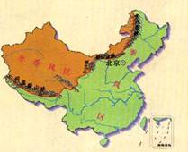

图5．5 季风区与非季风区的界线

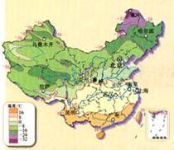

图5．6 1月等温线的分布

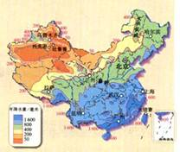

图5．7 年降水量的分布

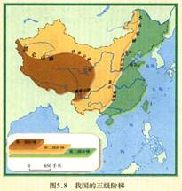

图5．8 我国的三级阶梯

【修订后】用一幅图说明我国自然环境的差异。

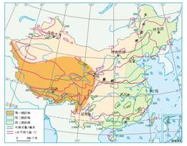

图5．1 中国地势三级阶梯、年降水量和1月平均气温的分布

【目的意图】新教材的编排不是旧知识的简单再现，而是对学生的读图能力提出更高要求，有利于培养学生独立思考、发现问题和解决问题的能力。

变化2 问题的修订

【修订前】

1．把图5．4中的界线A与图5．5中的季风区与非季风区的界线相比较，看看它们有没有相似性？界线A的确定，主导因素是什么？

3．观察图5．4中的界线C，看看它与图5．8中的哪个地势阶梯的界线基本吻合？界线C的确定，主导因素是什么？

【修订后】

1．观察图5．5中的界线A，并与图5．1中的等降水量线相比较：

（1）界线A大致与哪条等降水量线的分布最接近？

（2）确定界线A考虑的主导因素是什么？

3．观察图5．5中的界线C，并与图5．1中的三级阶梯分界线相比较：

（1）界线C与哪级地势阶梯的边界线基本吻合？

（2）确定界线C考虑的主导因素是什么？

